Отчет по контрольной работе
Интернет-программирование
Лендинг пиццерии Forno
Вариант макета: 1
Работа выполнена как одностраничный лендинг для пиццерии. В проекте есть меню, важная информация о заведении, контакты, карусель изображений, hover-эффекты и открывающаяся форма связи с проверкой заполнения.

1. Технология верстки
Для страницы выбрана блочная верстка на HTML, CSS Grid, Flexbox и JavaScript без внешних библиотек. Такое решение удобно для защиты: весь код находится в проекте, страница открывается из архива без подключения Bootstrap или jQuery через интернет.
Файловая структура соответствует требованиям: основная страница называется index.html, таблица стилей вынесена в css/style.css, изображения расположены в отдельной папке img.
Требование | Реализация
Макет варианта 1 | Сетка 1/3 + 2/3, полный ряд меню, 2/3 + 1/3, полный ряд footer.
Мобильная верстка | На экранах до 768 px колонки перестраиваются в одну колонку.
Карусель изображений | Кнопки «‹» и «›» меняют изображение из массива slides.
Hover-эффекты | Меню, кнопки и изображение карусели меняют вид при наведении.
Форма связи | Модальное окно открывается кнопкой, проверяются имя, email и сообщение.

2. Соответствие макету варианта 1
Вариант 1 в исходном задании представлен таблицей из трех условных колонок и четырех рядов. Первый ряд: левый блок на одну колонку и правый блок на две колонки. Второй ряд занимает всю ширину. Третий ряд: основной контент на две колонки и боковой блок на одну колонку. Четвертый ряд снова занимает всю ширину.
.top-row { display: grid; grid-template-columns: 1fr 2fr; }
.middle-row { display: grid; grid-template-columns: 2fr 1fr; }

3. Элементы CSS
Основные блоки страницы оформлены отдельными классами: logo-block, hero-block, menu-block, content-block, sidebar-block и footer-block. Это делает структуру страницы простой и совпадающей с макетом.
.hero-block { background-image: linear-gradient(...), url('../img/hero.jpg'); background-size: cover; }
В блоке приветствия используется фоновая фотография с затемнением через linear-gradient. Благодаря этому белый текст остается читаемым на изображении.
.menu-block a:hover { color: #ffc107; transform: scale(1.1); }
Для интерактивности при наведении пункты меню меняют цвет и немного увеличиваются.
.modal-open { display: flex; }
Модальное окно скрыто классом modal. При открытии добавляется класс modal-open, который показывает окно поверх страницы.

4. Адаптивная верстка
Для планшета уменьшаются отступы и высота изображения карусели. Для смартфона сетка перестраивается в одну колонку, меню становится вертикальным, а footer выравнивается по центру.
@media (max-width: 768px) { .top-row, .middle-row { grid-template-columns: 1fr; } }

5. Интерактивные элементы
Карусель работает через массив путей к изображениям. Переменная currentSlide хранит номер текущего изображения, функции nextSlide и prevSlide изменяют номер и вызывают showSlide.
const slides = ['img/pizza-1.jpg', 'img/pizza-2.jpg', 'img/pizza-3.jpg'];
function nextSlide() { currentSlide = currentSlide + 1; if (currentSlide >= slides.length) { currentSlide = 0; } showSlide(); }
Форма связи проверяет, что имя и сообщение не пустые, а email соответствует шаблону xxx@xxxxx.xx. При ошибке выводится сообщение и фокус переносится в проблемное поле.
const emailPattern = /^[A-Za-z0-9._-]+@[A-Za-z0-9._-]+\.[A-Za-z]{2,}$/;

6. Скриншоты
Ниже приведены скриншоты страницы на широком экране, мобильной версии и формы связи.
Рисунок 1 - главная страница на desktop
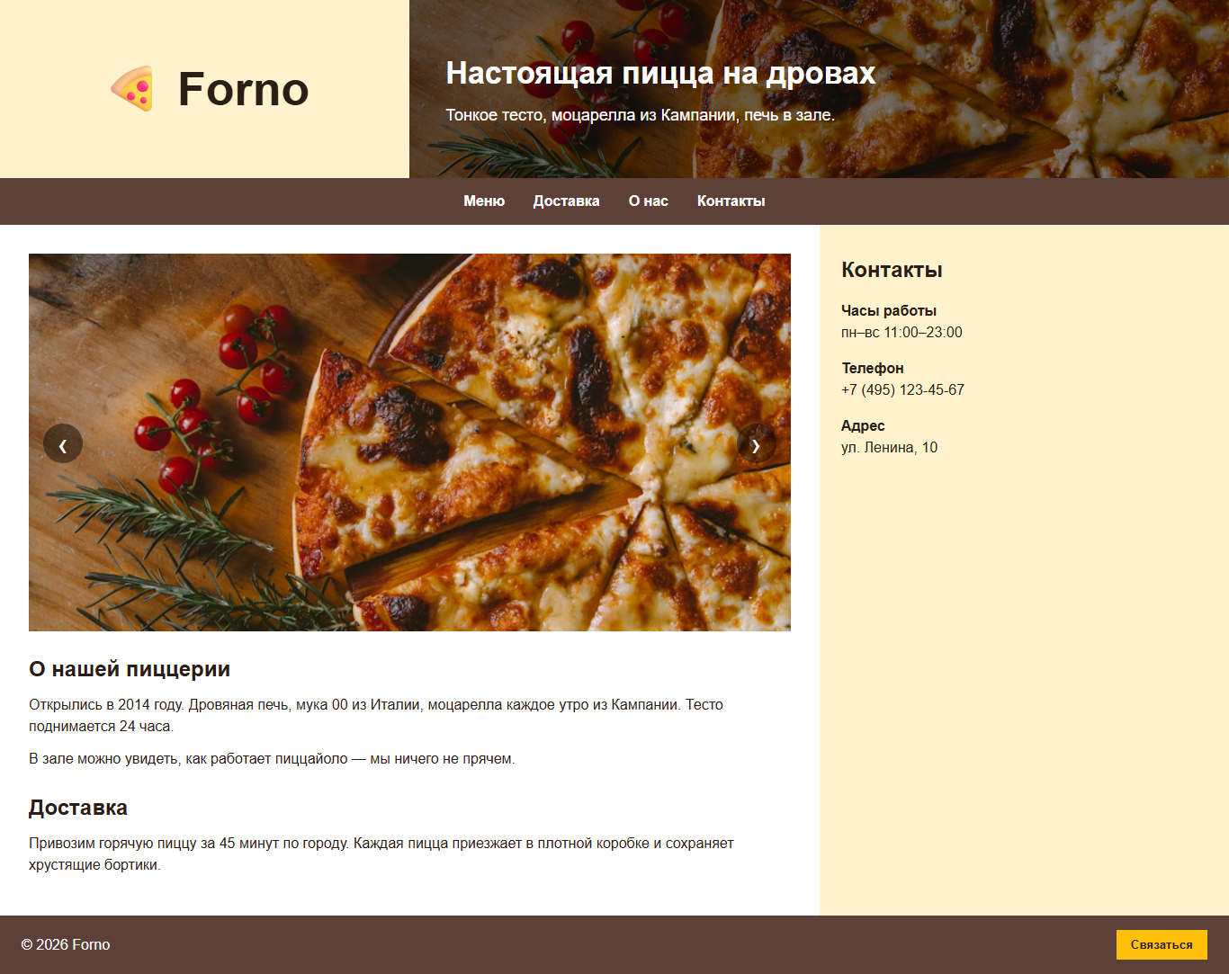
Рисунок 2 - форма связи
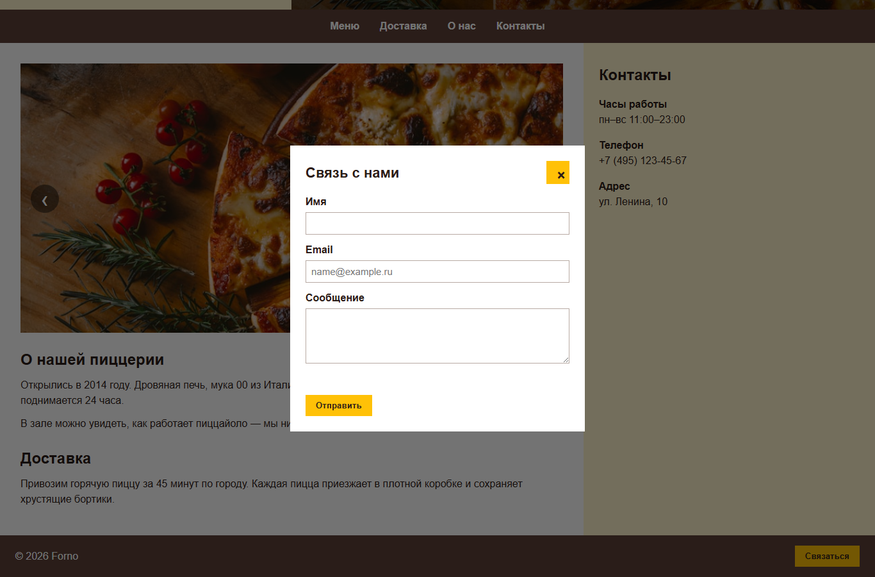
Рисунок 3 - мобильная версия
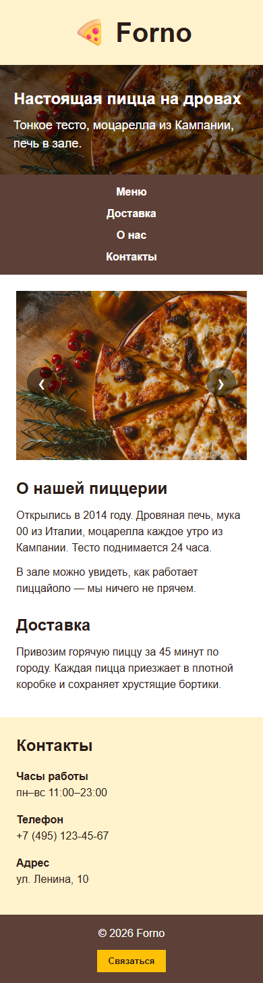

Вывод
Контрольная работа выполнена по варианту 1. Лендинг имеет связанную тематику, отдельные папки для CSS и изображений, адаптивную верстку, карусель, hover-эффекты и форму связи с проверкой данных. Страница не зависит от внешних библиотек, поэтому корректно открывается из локального архива.

